Материалы для подготовки учащихся к государственной итоговой аттестации по биологии
Приемы решения задач на биосинтез белка
(ЕГЭ, задание № 27)

Материалы для подготовки учащихся к государственной итоговой аттестации по биологии включают задания на биосинтез белка высокого уровня сложности с развернутым ответом. Материалы составлены Майоровой Е.А., учителем биологии МБОУ «Лицей» г. Новомосковска. Материалы включают тексты заданий, алгоритм решения каждой задачи. Предлагаемые материалы помогут учителю биологии организовать эффективную подготовку к выполнению задания № 27 КИМ ЕГЭ.
При освоении приемов решения задач на биосинтез белка (задание № 27 КИМ ЕГЭ) необходимо сначала изучить теоретические основы молекулярной генетики.
В биосинтезе белка выделяют два основных этапа: транскрипцию и трансляцию.
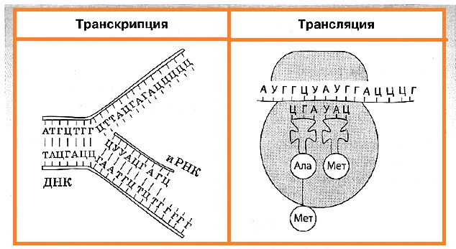
Транскрипция— это биосинтез молекул и-РНК на соответствующих участках ДНК. Транскрипция происходит только на одной цепи ДНК, которая называется кодирующей (матричной, траскрибируемой), в отличие от другой — некодирующей, или кодогенной (смысловой). Обеспечивает процесс переписывания специальный фермент РНК-полимераза, который подбирает нуклеотиды РНК по принципу комплементарности. Кроме этого надо учитывать, что нуклеотиды РНК антипараллельны нуклеотидам ДНК.
Если в задаче указываются концы ДНК и РНК (3' и 5'), нужно помнить о важных моментах:
1) молекула ДНК состоит их двух спирально закрученных полинуклеотидных комплементарных друг другу цепей:
- смысловая цепь ДНК, несет последовательность нуклеотидов, кодирующих наследственную информацию;
-матричная(транскрибируемая) цепь, служит матрицей для синтеза м-РНК, т-РНК, р-РНК, регуляторной РНК;
2) рнк-полимераза движется по молекуле ДНК в направлении 3' → 5' матричной (транскрибируемой) цепи;
3) синтез цепи РНК (любой) идет антипараллельно: 5'- конец → З'-конец.
Синтезированные в процессе транскрипции в ядре молекулы и-РНК покидают его через ядерные поры, а митохондриальные и пластидные и-РНК остаются внутри органоидов. После транскрипции происходит процесс активации аминокислот, в коде которой аминокислота присоединяется к соответствующей свободной т-РНК.
Трансляция— это биосинтез полипептидной цепи на молекуле и-РНК, при котором происходит перевод генетической информации в последовательность аминокислот полипептидной цепи.
Второй этап синтеза белка чаще всего происходит в цитоплазме, например на шероховатой ЭПС. Для его протекания необходимы наличие рибосом, активация т-РНК, в ходе которой они присоединяют соответствующие аминокислоты, присутствие ионов Mg²⁺, а также оптимальные условия среды (температура, рН, давление и т. д.).
Для начала транскрипции (инициации) к молекуле и-РНК присоединяется малая субъединица рибосомы, а затем по принципу комплементарности к первому кодону АУГ подбирается т-РНК, несущая аминокислоту метионин. Лишь после этого присоединяется большая субъединица рибосомы. В пределах собранной рибосомы оказываются два кодона и-РНК, первый из которых уже занят. К соседнему с ним кодону присоединяется вторая т-РНК, также несущая аминокислоту, после чего между остатками аминокислот с помощью ферментов образуется пептидная связь.
Когда рибосома передвигается на один кодон и-РНК, первая из т-РНК, освободившаяся от аминокислоты, возвращается в цитоплазму за следующей аминокислотой, а фрагмент будущей полипептидной цепи как бы повисает на оставшейся т-РНК. К новому кодону, оказавшемуся в пределах рибосомы, присоединяется следующая т-РНК, процесс повторяется, и шаг за шагом полипептидная цепь удлиняется, то есть происходит ее элонгация.
Окончание синтеза белка (терминация) происходит, как только в молекуле и-РНК встретится специфическая последовательность нуклеотидов, которая не кодирует аминокислоту (стоп-кодон). После этого рибосома, и-РНК и полипептидная цепь разделяются, а вновь синтезированный белок приобретает соответствующую структуру и транспортируется в ту часть клетки, где он будет выполнять свои функции.
Трансляция является весьма энергоемким процессом, поскольку на присоединение одной аминокислоты к т-РНК расходуется энергия одной молекулы АТФ, еще несколько используются для продвижения рибосомы по молекуле и-РНК.
Репликация ДНК и синтез белка в клетке протекают по принципу матричного синтеза, поскольку новые молекулы нуклеиновых кислот и белков синтезируются в соответствии с программой, заложенной в структуре ранее существовавших молекул тех же нуклеиновых кислот (ДНК или РНК).
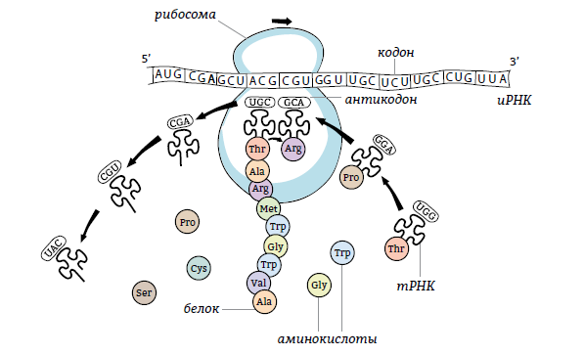
Примеры задач на биосинтез белка: решение, запись
Известно, что комплементарные цепи нуклеиновых кислот антипараллельны (5' концу в одной цепи соответствует 3' конец другой цепи). Синтез нуклеиновых кислот начинается с 5' конца. Рибосома движется по и-РНК в направлении от 5' к 3' концу. Все виды РНК синтезируются на ДНК-матрице.
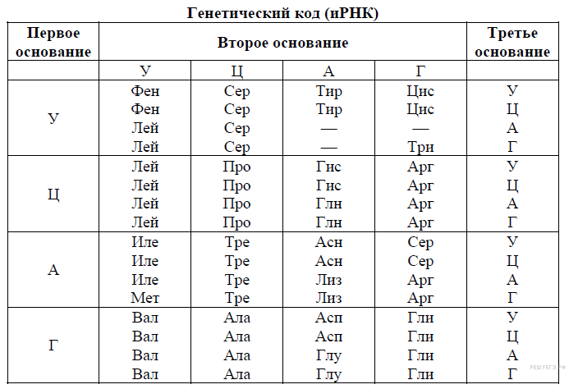
Задача № 1.
Фрагмент начала гена имеет следующую последовательность нуклеотидов (верхняя цепь — смысловая, нижняя — транскрибируемая):
5’ − ЦТАТГААТАЦТГАТЦТТАГТ − 3’
3’ − ГАТАЦТТАТГАЦТАГААТЦА − 5’
Ген содержит информативную и неинформативную части для трансляции. Информативная часть гена начинается с триплета, кодирующего аминокислотуМет. С какого нуклеотида начинается информативная часть гена? Определите последовательность аминокислот во фрагменте полипептидной цепи. Ответ поясните. Для выполнения задания используйте таблицу генетического кода.

Решение:
По транскрибируемой ДНК по принципу комплементарности и антипараллельности построим и-РНК:
ДНК (смысловая) 5’ − ЦТАТГААТАЦТГАТЦТТАГТ − 3’
ДНК (транскриб) 3’ − ГАТАЦТТАТГАЦТАГААТЦА − 5’
и-РНК 5’ −ЦУАУГАЦУАЦУГАУЦУУАГУ− 3’
Аминокислота Мет кодируется кодоном и-РНК АУГ, найдем это сочетание нуклеотидов на и-РНК:
и-РНК 5’ −ЦУАУГАЦУАЦУГАУЦУУАГУ− 3’, информативная часть начинается с 3 нуклеотида. По таблице генетического кода определим аминокислоты.
Аминокислотная последовательность: МЕТ- ТРЕ- ТРЕ – АСП- ЛЕЙ- СЕР

Задача № 2.
Известно, что все виды РНК синтезируются на ДНК-матрице. Фрагмент молекулы ДНК, на которой синтезируется участок центральной петли т-РНК, имеет следующую последовательность нуклеотидов (верхняя цепь смысловая, нижняя транскрибируемая):
5’-ЦГААГГТГАЦААТГТ-3’
3’-ГЦТТЦЦАЦТГТТАЦА-5’
Установите нуклеотидную последовательность участка т-РНК, который синтезируется на данном фрагменте, обозначьте 5’ и 3’ концы этого фрагмента и определите аминокислоту, которую будет переносить эта т-РНК в процессе биосинтеза белка, если третий триплет с 5’ конца соответствует антикодону т-РНК. Ответ поясните. Для решения задания используйте таблицу генетического кода.

Решение
1. Нуклеотидная последовательность участка т-РНК определяем по транскрибируемой ДНК по принципу комплементарности и антипараллельности (на ДНК с 3' конца строится т-РНК с 5' — конца).
ДНК (смысловая)5’-ЦГААГГТГАЦААТГТ-3’
ДНК (транскрибируемая) 3’-ГЦТ-ТЦЦ-АЦТ-ГТТ-АЦА-5’
т-РНК: 5’-ЦГА-АГГ-УГА-ЦАА-УГУ-3’.
2. Нуклеотидная последовательность антикодона 5’-УГА-3’, (т.к. по условию третий триплет), в рибосоме антикодон имеет последовательность 3’-АГУ-5’и соответствует кодону на иРНК5’-УЦА-3’.
3. По таблице генетического кода этому кодону соответствует аминокислота -Сер, которую будет переносить данная т-РНК.

Задача № 3.
Фрагмент молекулы ДНК имеет следующую последовательность нуклеотидов (верхняя цепь - смысловая, нижняя — транскрибируемая):
5’ − ГТЦАЦАГЦГАТЦААТ − 3’
3’ − ЦАГТГТЦГЦТАГТТА − 5’.
Определите последовательность аминокислот во фрагменте полипептидной цепи и обоснуйте свой ответ. Какие изменения могли произойти в результате генной мутации во фрагменте молекулы ДНК, есливтораяаминокислота в полипептиде заменилась на аминокислоту Про? Какое свойство генетического кода определяет возможность существования разных фрагментов мутированной молекулы ДНК? Ответ обоснуйте. Для решения задания используйте таблицу генетического кода.

Решение
- Определяем последовательность аминокислот до мутации. По принципу комплементарности и антипараллельности определяем по транскрибируемой ДНК последовательность и-РНК, по таблице генетического кода последовательность аминокислот.
ДНК (смысловая)5’ – ГТЦ-АЦА-ГЦГ-АТЦ-ААТ − 3’
ДНК (транскриб) 3’ – ЦАГ-ТГТ-ЦГЦ-ТАГ-ТТА − 5’
и-РНК 5’ − ГУЦ-АЦА-ГЦГ-АУЦ-ААУ − 3
Аминокислоты Вал- Тре- Ала – Иле –Асн
- Вторая аминокислота Тре заменилась на Про, если произойдет замена первого нуклеотида А на Ц в смысловой ДНК во втором триплете 5’ – АЦА− 3’ на 5’ – ЦЦА− 3’, в транскрибируемой ДНК 3’ – ТГТ− 5’ на 3’ – ГГТ− 5’, в иРНК 5’ – АЦА− 3’ на 5’ – ЦЦА− 3.
- Свойство генетического кода – вырожденность (избыточность).

Задача № 4.
Фрагмент начала гена имеет следующую последовательность нуклеотидов (верхняя цепь - смысловая, нижняя - транскрибируемая):
5’ - ГЦГ-ГГЦ-ТАТ-ГАТ-ЦТГ - 3’
3’ - ЦГЦ-ЦЦГ-АТА-ЦТА-ГАЦ- 5’
В результате замены одного нуклеотида в ДНК четвёртая аминокислота во фрагменте полипептида заменилась на аминокислоту Вал. Определите аминокислоту, которая кодировалась до мутации. Какие изменения произошли в ДНК, и-РНК в результате замены одного нуклеотида? Благодаря какому свойству генетического кода одна и та же аминокислота у разных организмов кодируется одним и тем же триплетом? Ответ поясните. Для выполнения задания используйте таблицу генетического кода.
Решение:
1) Четвёртый триплет исходного фрагмента смысловой цепи ДНК - 5’ -ГАТ - 3’ (транскрибируемой цепи ДНК - 3’ - ЦТА- 5’), определяем триплет и РНК по принципу комплементарности и антипараллельности5’ -ГАУ- 3’, по таблице генетического кода определяем, что он кодирует аминокислоту Асп.
2) Во фрагменте ДНК в четвёртом триплете смысловой цепи 5’ -ГАТ - 3’ нуклеотид А заменился на Т (в транскрибируемой цепи в триплете 3’ - ЦТА- 5’ нуклеотид Т заменился на А), а в и-РНК в четвёртом кодоне (5’ -ГАУ- 3’) нуклеотид А заменился на У (5’ -ГУУ- 3’).
3) Свойство генетического кода - универсальность.
Примечание: наличие в ответе множества триплетов считается ошибкой, так как в задании указано, что произошла замена одного нуклеотида.

Задача № 5.
Некоторые вирусы в качестве генетического материала несут РНК. Такие вирусы, заразив клетку, встраивают ДНК-копию своего генома в геном хозяйской клетки. В клетку проникла вирусная РНК следующей последовательности:
5’ - А-У-Г-Г-Ц-У-У-У-У-Г-Ц-А - 3’
Определите, какова будет последовательность вирусного белка, если матрицей для синтеза и-РНК служит цепь, комплементарная вирусной РНК. Напишите последовательность двуцепочечного фрагмента ДНК, укажите 5’ и 3’ концы цепей. Ответ поясните. Для решения задания используйте таблицу генетического кода.
Решение.
- По принципу комплементарности и антипараллельности находим нуклеотидную последовательность участка ДНК:
ДНК смысловая 5’ - А-Т-Г-Г-Ц-Т-Т-Т-Т-Г-Ц-А - 3’
ДНК траскрибируемая3’ - Т-А-Ц-Ц-Г-А-А-А-А-Ц-Г-Т - 5’;
2) по принципу комплементарности и антипараллельности находим нуклеотидную последовательность и-РНК:
и-РНК: 5’ - А-У-Г-Г-Ц-У-У-У-У-Г-Ц-А - 3’;
3) по таблице генетического кода определяем последовательность вирусного белка: Мет-Ала-Фен-Ала

Варианты задач на биосинтез белка с учетом принципа антипараллельности

- Фрагмент начала гена имеет следующую последовательность нуклеотидов (верхняя цепь - смысловая, нижняя — транскрибируемая):
5’ − ГЦАТГГГЦТЦТГГАТЦТАГГ − 3’
З’ − ЦГТАЦЦЦГАГАЦЦТАГАТЦЦ − 5’
Ген содержит информативную и неинформативную части для трансляции. Информативная часть гена начинается с триплета, кодирующего аминокислотуМет. С какого нуклеотида начинается информативная часть гена? Определите последовательность аминокислот во фрагменте полипептидной цепи. Ответ поясните. Для выполнения задания используйте таблицу генетического кода.

- Некоторые вирусы в качестве генетического материала несут РНК. Такие вирусы, заразив клетку, встраивают ДНК-копию своего генома в геном хозяйской клетки. В клетку проникла вирусная РНК следующей последовательности:
5’ − АУГГЦУУУУГЦА − 3’.
Определите, какова будет последовательность вирусного белка, если матрицей для синтеза и-РНК служит цепь, комплементарная вирусной РНК. Напишите последовательность двуцепочечного фрагмента ДНК, укажите 5’ и 3’ концы цепей. Ответ поясните. Для решения задания используйте таблицу генетического кода.

3. Фрагмент молекулы ДНК имеет последовательность нуклеотидов (верхняя цепь — смысловая, нижняя — транскрибируемая):
5’ − ТАТТЦЦТАЦГГАААА − 3’
3’ − АТААГГАТГЦЦТТТТ − 5’.
Определите последовательность аминокислот во фрагменте полипептидной цепи и обоснуйте свой ответ. Какие изменения могли произойти в результате генной мутации во фрагменте молекулы ДНК, если третья аминокислота в полипептиде заменилась на аминокислоту Цис? Какое свойство генетического кода определяет возможность существования разных фрагментов мутированной молекулы ДНК? Ответ обоснуйте. Для выполнения задания используйте таблицу генетического кода.

4. Известно, что все виды РНК синтезируются на ДНК-матрице. Фрагмент молекулы ДНК, на которой синтезируется участок центральной петли т-РНК, имеет следующую последовательность нуклеотидов (верхняя цепь — смысловая, нижняя — транскрибируемая):
5’ − ТГЦГЦТГЦАЦЦАГЦТ − 3’
3’ − АЦГЦГАЦГТГГТЦГА − 5’
Установите нуклеотидную последовательность участка т-РНК, который синтезируется на данном фрагменте, обозначьте 5’ и 3’ концы этого фрагмента и определите аминокислоту, которую будет переносить эта т-РНК в процессе биосинтеза белка, если третий триплет с 5’ конца соответствует антикодону т-РНК. Ответ поясните. Для решения задания используйте таблицу генетического кода.

5. Фрагмент молекулы ДНК имеет следующую последовательность нуклеотидов (верхняя цепь — смысловая, нижняя транскрибируемая):
5' – ГЦГГ-ГЦ-ТАТ-ГАТЦТГ − 3'
3' – ЦГЦЦЦ-ГА-ТАЦ-ТА-ГАЦ − 5'
В результате мутации — замены одного нуклеотида в ДНК третья аминокислота во фрагменте полипептида заменилась на аминокислотуГис. Определите аминокислоту, которая кодировалась до мутации. Какие изменения произошли в ДНК, и-РНК в результате замены одного нуклеотида? Благодаря какому свойству генетического кода одна и та же аминокислота у разных организмов кодируется одним и тем же триплетом? Ответ поясните. Для выполнения задания используйте таблицу генетического кода.

6. Фрагмент генетического аппарата вируса, представленного молекулой РНК, имеет нуклеотидную последовательность: 5' – АУГГУАГЦУУУУАУА − 3'. Определите нуклеотидную последовательность фрагмента двуцепочечной молекулы ДНК, которая синтезируется в результате обратной транскрипции на вирусной РНК, укажите 5' и 3' концы. Установите последовательность нуклеотидов в иРНК и аминокислот во фрагменте белка вируса, если матрицей для синтеза и-РНК служит цепь, комплементарная вирусной РНК. Ответ поясните. Для решения задания используйте таблицу генетического кода.
7. Исходный фрагмент молекулы ДНК имеет следующую последовательность нуклеотидов (верхняя цепь — смысловая, нижняя — транскрибируемая):
5' – ТАААЦЦТАЦГГАААА − 3'
3' – АТААГГАТГЦЦТТТТ − 5'
В результате генной мутации во фрагменте молекулы ДНКвтораяаминокислота в полипептиде заменилась на аминокислотуФен. Определите аминокислоту, которая кодировалась до мутации. Какие изменения произошли в ДНК, и-РНК в результате мутации? Какое свойство генетического кода позволяет получить разные фрагменты мутированной молекулы ДНК? Ответ поясните. Для решения задания используйте таблицу генетического кода.

8. Известно, что все виды РНК синтезируются на ДНК-матрице.
Фрагмент молекулы ДНК, на которой синтезируется участок центральной петли т-РНК, имеет следующую последовательность нуклеотидов (верхняя цепь смысловая, нижняя транскрибируемая).
5’-ААЦЦТТТТТГЦЦТГА-3’
3’-ТТГГАААААЦГГАЦТ-5’.
Установите нуклеотидную последовательность участка т-РНК, который синтезируется на данном фрагменте, обозначьте 5’ и 3’ концы этого фрагмента и определите аминокислоту, которую будет переносить эта т-РНК в процессе биосинтеза белка, если третий триплет с 5’ конца соответствует антикодону т-РНК. Ответ поясните. Для решения задания используйте таблицу генетического кода.

9. Исходный фрагмент молекулы ДНК имеет следующую последовательность:
5' –ГАГЦГТТГЦААГТТА − 3'
3' –ЦТЦГЦААЦГТТЦААТ − 5'.
Определите последовательность аминокислот во фрагменте полипептидной цепи и обоснуйте свой ответ. Какие изменения могли произойти в результате генной мутации во фрагменте молекулы ДНК, есличетвертаяаминокислота в полипептиде заменилась на аминокислотуТре? Какое свойство генетического кода определяет возможность существования разных фрагментов мутированной молекулы ДНК? Ответ поясните. Для решения задания используйте таблицу генетического кода.

10. Известно, что все виды РНК синтезируются на ДНК-матрице. Фрагмент цепи ДНК, на которой синтезируется участок центральной петли т-РНК, имеет следующую последовательность нуклеотидов:
5' –АГГЦГТАТГЦТАТЦЦ − 3'
3'–ТЦЦГЦАТАЦГАТАГГ − 5'.
Установите нуклеотидную последовательность участка т-РНК, который синтезируется на данном фрагменте, и аминокислоту, которую будет переносить эта т-РНК в процессе биосинтеза белка, если третий триплет является антикодоном т-РНК. Ответ поясните. Для решения задания используйте таблицу генетического кода.

Список информационных источников

- Красовский, В.Биология отрицает законы математики: при делении происходит умножение [Электронный ресурс] / В. Красовский. -Режим доступа :http://biologyonline.ru/index.php/zadaniya-s-razvernutym-otvetom/9-skhemy-moduli/115-kak-reshat-zadachi-na-biosintez-s-antiparallelnostyu
- Современное содержание биологического образования и ЕГЭ по биологии [Электронный ресурс] – Режим доступа :https://rosuchebnik.ru/upload/iblock/37a/37a7bc02114a96ba6349329624bf410c.pdf
- Биология. Биосинтез нуклеиновых кислот. Репликация ДНК [Электронный ресурс] – Режим доступа :
https://yandex.ru/video/preview/?filmId=13198430931853928179&text=%D0%B7%D0%B0%D0%B4%D0%B0%D1%87%D0%B8%20%D0%B0%D0%BD%D1%82%D0%B8%D0%BF%D0%B0%D1%80%D0%B0%D0%BB%D0%BB%D0%B5%D0%BB%D1%8C%D0%BD%D0%BE%D1%81%D1%82%D1%8C%20%D0%B4%D0%BD%D0%BA%20%D1%81%D0%B8%D0%BD%D1%82%D0%B5%D0%B7%20%D0%B1%D0%B5%D0%BB%D0%BA%D0%B0&noreask=1&path=wizard&parent-reqid=1570372758215960-868227492313004522100105-sas1-7727&redircnt=1570372789.1
- Тест формата ЕГЭ по биологии. Линия заданий – 27 [Электронный ресурс] – Режим доступа :https://studarium.ru/working/2/27/35
- Сдам ГИА. Решу ЕГЭ. Образовательный портал для подготовки к экзаменам. Биология [Электронный ресурс] – Режим доступа :https://bio-ege.sdamgia.ru/

